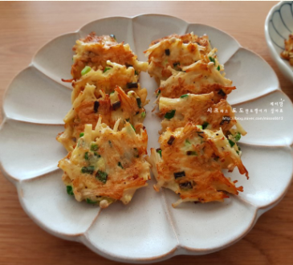

* 팽이버섯전
* 요리재료  
  - 팽이버섯 1봉지

- 달걀 2개

- 부침가루 1T

- 쪽파 2대

- 소금 약간

- 후추가루 약간

- 식용유

* 만드는 법  
  ① 팽이버섯은 4등분하여 잘라주고 쪽파는 잘게 썰어줍니다.  
  ② 달걀 2개, 부침가루, 소금, 후추가루를 넣고 잘 섞어줍니다.

팬에 식용유를 넉넉히 두른 후 숟가락을 이용해 반죽을 적당하게 떠올려 부쳐줍니다.

* 칼로리 : 200 kcal
* 조리시간 : 15분

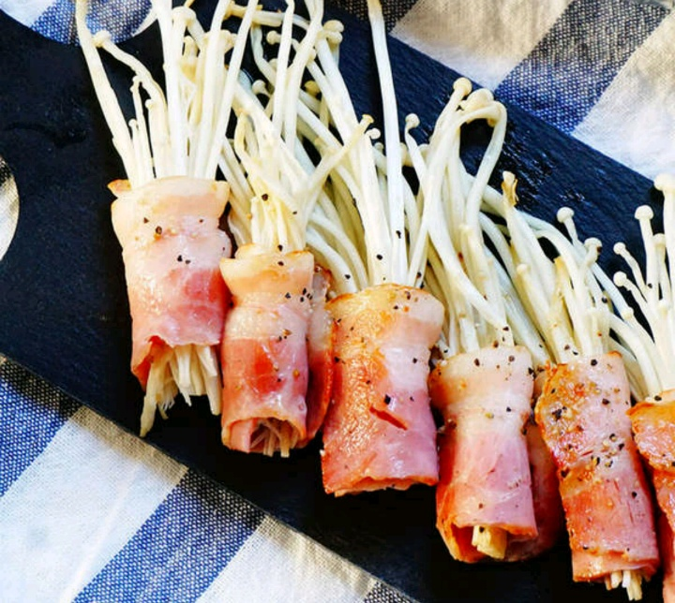

* 팽이베이컨말이
* 요리재료

- 팽이버섯 1봉

- 베이컨 5줄

- 허브솔트 약간

- 올리브유 약간

* 만드는 법  
  ① 팽이버섯은 지저분한 밑부분을 제거한 후 2등분으로 잘라줍니다.베이컨도 2등분으로 잘라줍니다.  
  ② 베이컨에 팽이버섯을 조금 넣고 말아줍니다.  
  ③ 팬에 올리브유를 두른 후 조심스럽게 굴리면서 구워줍니다.

허브솔트를 뿌려 마무리합니다.

* 칼로리 : 376 kcal
* 조리시간 : 15분

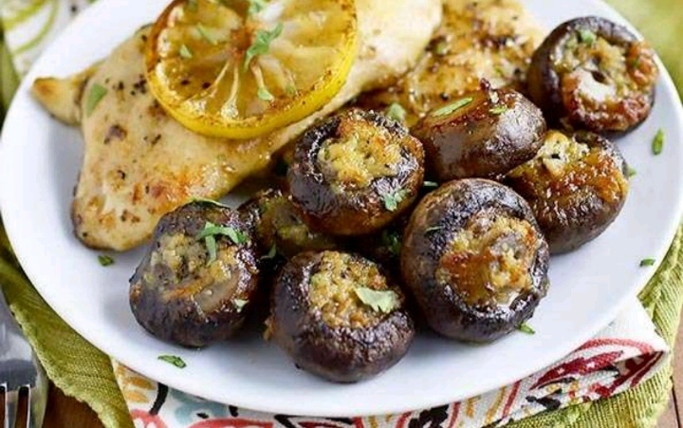

* 마늘버터구이
* 요리재료  
  - 다진 마늘 1/4컵

- 버터 1/4컵

- 버섯 16개

- 소금 약간

- 후추 약간

* 만드는 법  
  ① 다진 마늘과 버터를 그릇에 담아 30초 정도 돌려줍니다.  
  ② 버섯의 줄기를 잘라준 후 뚜껑안에 마늘과 버터를 넣어줍니다.  
  ③ 버섯의 버터와 마늘이 들어간 부분을 위로 해준 후 후추와 소금을 뿌려줍니다. .
* 200도의 오븐에서 25~30분정도 구워 줍니다.
* 칼로리 : 281 kcal
* 조리시간 : 35분

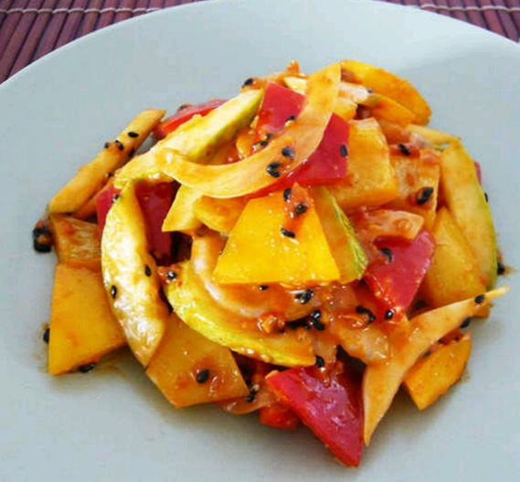

* 파프리카쌈장무침
* 요리재료  
  - 파프리카 1개

- 오이 1/4개

- 양파 1/4개

- 쌈장 1T

- 참기름 1/2T

- 깨 1/4T

* 만드는 법  
  ① 오이의 씨 부분을 제거하고 먹기 좋게 잘라줍니다.  
  ② 양파는 채 썰어주고, 파프리카는 먹기 좋은 크기로 잘라줍니다.  
  ③ 오이, 양파, 파프리카에 쌈장, 참기름 깨를 넣고 섞어줍니다.
* 칼로리 : 48 kcal
* 조리시간 : 20분

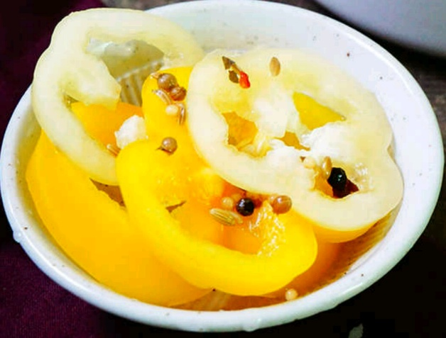

* 파프리카피클
* 요리재료  
  - 파프리카 2개

- 피클링스파이스 1큰술

- 물 300ml

- 식초 200ml

- 설탕 1/3컵

- 소금 2꼬집

* 만드는 법  
  ① 피클링스파이스, 설탕, 식초를 넣고 끓여 피클액을 만들어줍니다.  
  ② 파프리카를 썰어줍니다.  
  ③ 파프리카에 피클액을 뿌려 보관해줍니다.
* 칼로리 : 46 kcal
* 조리시간 : 10분